О внесении изменения в постановление Восточно-Казахстанского областного акимата от 8 сентября 2015 года № 228 "Об утверждении регламентов государственных услуг по вопросам регистрации актов гражданского состояния"
Утративший силу
Постановление Восточно-Казахстанского областного акимата от 28 февраля 2018 года № 51. Зарегистрировано Департаментом юстиции Восточно-Казахстанской области 15 марта 2018 года № 5531. Утратило силу постановлением Восточно-Казахстанского областного акимата от 11 марта 2020 года № 74

Сноска. Утратило силу постановлением Восточно-Казахстанского областного акимата от 11.03.2020 № 74 (вводится в действие по истечении десяти календарных дней после дня его первого официального опубликования).
Примечание РЦПИ.
В тексте документа сохранена пунктуация и орфография оригинала.
В соответствии с пунктом 2 статьи 27 Закона Республики Казахстан от 23 января 2001 года "О местном государственном управлении и самоуправлении в Республике Казахстан", статьей 16 Закона Республики Казахстан от 15 апреля 2013 года "О государственных услугах", приказом Министра юстиции Республики Казахстан от 27 декабря 2017 года № 1640 "О внесении изменений и дополнений в приказ Министра юстиции Республики Казахстан от 17 апреля 2015 года № 219 "Об утверждении стандартов государственных услуг по вопросам регистрации актов гражданского состояния и апостилирования" (зарегистрированным в Реестре государственной регистрации нормативных правовых актов за номером 16269), Восточно-Казахстанский областной акимат ПОСТАНОВЛЯЕТ:
1. Внести в постановление Восточно-Казахстанского областного акимата "Об утверждении регламентов государственных услуг по вопросам регистрации актов гражданского состояния" от 8 сентября 2015 года № 228 (зарегистрированное в Реестре государственной регистрации нормативных правовых актов за номером 4174, опубликованное в газетах "Дидар" от 3 декабря 2015 года № 139 (17228), от 5 декабря 2015 года № 140 (17229), "Рудный Алтай" от 4 декабря 2015 года № 143 (19742), от 7 декабря 2015 года № 144 (19743)) следующее изменение:

регламент государственной услуги "Аннулирование записей актов гражданского состояния" утвержденный указанным постановлением, изложить в новой редакции согласно приложению к настоящему постановлению.
2. Аппарату акима области в установленном законодательством Республики Казахстан порядке обеспечить:
1) государственную регистрацию настоящего постановления в территориальном органе юстиции;
2) в течение десяти календарных дней со дня государственной регистрации настоящего постановления акимата направление его копии в бумажном и электронном виде на казахском и русском языках в Республиканское государственное предприятие на праве хозяйственного ведения "Республиканский центр правовой информации" для официального опубликования и включения в Эталонный контрольный банк нормативных правовых актов Республики Казахстан;
3) в течение десяти календарных дней после государственной регистрации настоящего постановления направление его копии на официальное опубликование в периодические печатные издания, распространяемые на территории области;
4) размещение настоящего постановления на интернет-ресурсе акима Восточно-Казахстанской области после его официального опубликования.
3. Контроль за исполнением настоящего постановления возложить на руководителя аппарата акима области.
4. Настоящее постановление вводится в действие по истечении десяти календарных дней после дня его первого официального опубликования.

Аким
Восточно-Казахстанской области | Д. Ахметов
Приложение
к постановлению
Восточно-Казахстанского
областного акимата
от "28" февраля 2018 года № 51
Утвержден
постановлением
Восточно-Казахстанского
областного акимата
от 8 сентября 2015 года № 228
Регламент государственной услуги "Аннулирование записей актов гражданского состояния"
1. Общие положения
1. Услугодателем государственной услуги "Аннулирование записей актов гражданского состояния" (далее – государственная услуга) являются местные исполнительные органы (далее – МИО) районов и городов областного значения (структурные подразделения, уполномоченные на осуществление функций в сфере регистрации актов гражданского состояния) (далее – услугодатель).
Прием заявления и выдача результата оказания государственной услуги осуществляется на альтернативной основе через:
1) услугодателя;
2) МИО районов в городе, городов районного значения, акимы поселков, сел, сельских округов;
3) некоммерческое акционерное общество "Государственная корпорация "Правительство для граждан" (далее – Государственная корпорация).
2. Форма оказания государственной услуги: бумажная.
3. Результат оказания государственной услуги:
при аннулировании записи акта гражданского состояния по заявлению заинтересованных лиц, а также на основании решения суда – ответ регистрирующего органа об аннулировании записи акта гражданского состояния;
при аннулировании актовых записей об установлении отцовства, усыновлении (удочерении) (c восстановлением первично сформированного индивидуально идентификационного номера), о перемене имени, фамилии и отчества - повторное свидетельство о рождении с первоначальными данными, при необходимости справка о рождении;
при аннулировании актовой записи о расторжении брака - свидетельство о заключении соответствующего брака;
либо мотивированный ответ об отказе в оказании государственной услуги на бумажном носителе при предъявлении документа, удостоверяющего личность, в случаях и по основаниям, предусмотренным пунктом 10 стандарта государственной услуги "Аннулирование записей актов гражданского состояния", утвержденного приказом Министра юстиции Республики Казахстан от 17 апреля 2015 года № 219 "Об утверждении стандартов государственных услуг по вопросам регистрации актов гражданского состояния и апостилирования" (зарегистрированным в Реестре государственной регистрации нормативных правовых актов за номером 11374) (далее – стандарт).
Форма предоставления результата оказания государственной услуги: бумажная.
2. Описание порядка действий структурных подразделений (работников) услугодателя в процессе оказания государственной услуги
4. Основанием для начала процедуры (действия) по оказанию государственной услуги является наличие заявления услугополучателя с приложением документов, указанных в пункте 9 стандарта.
5. Содержание процедур (действий), входящих в состав процесса оказания государственной услуги через услугодателя, длительность выполнения:
действие 1 – канцелярия услугодателя проверяет представленный услугополучателем или работником Государственной корпорации пакет документов на соответствие пункту 9 стандарта. В случае предоставления услугополучателем неполного пакета документов согласно перечню, предусмотренному пунктом 9 стандарта, и (или) документов с истекшим сроком действия услугодатель отказывает в приеме заявления. Осуществляет прием и регистрацию документов в информационной системе регистрационный пункт "Запись акта гражданского состояния" (далее – РП "ЗАГС"). Подтверждением принятия заявления у услугодателя, в МИО районов в городе, городов районного значения, акимы поселков, сел, сельских округов на бумажном носителе является отметка о регистрации с указанием даты и времени приема пакета документов (далее – отметка). Длительность выполнения – 20 (двадцать) минут;
действие 2 – рассмотрение руководителем услугодателя пакета документов и передача их специалисту услугодателя на исполнение. Длительность выполнения – 10 (десять) минут;
действие 3 – рассмотрение документов исполнителем услугодателя, осуществление проверки документов на соответствие предъявляемым требованиям, предусмотренным пунктом 10 стандарта, оформление результата оказания государственной услуги и передача руководителю услугодателя. Длительность выполнения – 28 (двадцать восемь) календарных дней;
условие 1 – при необходимости запроса в другие государственные органы и проведения дополнительного изучения или проверки срок рассмотрения продлевается не более чем на 30 (тридцать) календарных дней, о чем сообщается услугополучателю в течение 3 (трех) календарных дней с момента продления срока рассмотрения;
действие 4 – подписание руководителем услугодателя результата оказания государственной услуги и передача его сотруднику канцелярии. Длительность выполнения – 20 (двадцать) минут;
действие 5 – регистрация и выдача сотрудником канцелярии услугодателя результата оказания государственной услуги услугополучателю или сотруднику Государственной корпорации. Длительность выполнения – 20 (двадцать) минут.
Сроки оказания государственной услуги:
с момента сдачи пакета документов:
услугодателю или в Государственной корпорации – по заявлению заинтересованных лиц – месяц;
на основании решения суда – 15 (пятнадцать) календарных дней.
При обращении в Государственную корпорацию день приема документов не входит в срок оказания государственной услуги.
Услугодатель представляет результат оказания государственной услуги в Государственную корпорацию за день до окончания срока оказания государственной услуги.
6. Результатом процедуры (действия) по оказанию государственной услуги по действию 1, указанному в пункте 5 настоящего Регламента, являются зарегистрированные документы, которые служат основанием для начала выполнения действия 2, указанного в пункте 5 настоящего Регламента.
Результатом процедуры (действия) по оказанию государственной услуги по действию 2, указанному в пункте 5 настоящего Регламента, является резолюция руководителя услугодателя, которая служит основанием для начала выполнения действия 3, указанного в пункте 5 настоящего Регламента.
Результатом процедуры (действия) по оказанию государственной услуги по действию 3, указанному в пункте 5 настоящего Регламента, является подготовленный проект результата государственной услуги, который служит основанием для начала выполнения действия 4, указанного в пункте 5 настоящего Регламента.
Результатом процедуры (действия) по оказанию государственной услуги по действию 4, указанному в пункте 5 настоящего Регламента, является подписанный результат оказании государственной услуги, что служит основанием для начала выполнения действия 5, указанного в пункте 5 настоящего Регламента.
Результатом процедуры (действия) по оказанию государственной услуги по действию 5, указанному в пункте 5 настоящего Регламента, является регистрация и выдача услугополучателю либо сотруднику Государственной корпорации результата оказания государственной услуги.
3. Описание порядка взаимодействия структурных подразделений (работников) услугодателя в процессе оказания государственной услуги
7. Перечень структурных подразделений (работников) услугодателя, которые участвуют в процессе оказания государственной услуги:
1) сотрудник канцелярии услугодателя;
2) руководитель услугодателя;
3) специалист услугодателя;
8. Описание процедур (действий), необходимых для оказания государственной услуги:
1) сотрудник канцелярии услугодателя проверяет представленные услугополучателем документы на соответствие пункту 9 стандарта. В случае предоставления услугополучателем неполного пакета документов согласно перечню, предусмотренному пунктом 9 стандарта, и (или) документов с истекшим сроком действия услугодатель отказывает в приеме заявления. Осуществляет прием и регистрацию документов в информационной системе регистрационный пункт "Запись акта гражданского состояния" (далее – РП "ЗАГС"). Подтверждением принятия заявления является отметка. Длительность выполнения – 20 (двадцать) минут;
2) руководитель услугодателя рассматривает пакет документов и передает их специалисту услугодателя на исполнение. Длительность выполнения – 10 (десять) минут;
3) специалист услугодателя рассматривает, проверяет документы на соответствие предъявляемым требованиям, предусмотренным пунктом 10 стандарта, подготавливает результат государственной услуги и передает его руководителю услугодателя. Длительность выполнения – 28 (двадцать восемь) календарных дней;
условие 1 – при необходимости запроса в другие государственные органы и проведения дополнительного изучения или проверки срок рассмотрения продлевается не более чем на 30 (тридцать) календарных дней, о чем сообщается услугополучателю в течение 3 (трех) календарных дней с момента продления срока рассмотрения;
4) руководитель услугодателя подписывает результат оказания государственной услуги и передает его сотруднику канцелярии услугодателя. Длительность выполнения – 20 (двадцать) минут;
5) сотрудник канцелярии услугодателя регистрирует и выдает результат оказания государственной услуги услугополучателю или сотруднику Государственной корпорации. Длительность выполнения – 20 (двадцать) минут.
4. Описание порядка взаимодействия с Государственной корпорацией и (или) иными услугодателями, а также порядка использования информационных систем в процессе оказания государственной услуги
9. Услугополучатели для получения государственной услуги вправе обратиться в Государственную корпорацию с предоставлением необходимых документов согласно требованиям пункта 9 стандарта. Подтверждением принятия заявления через Государственную корпорацию является расписка с указанием: номера и даты приема запроса, вида запрашиваемой государственной услуги, количества и название приложенных документов, даты (времени) и места выдачи документов, фамилии, имени, отчества работника Государственной корпорации, принявшего заявление на оформление документов, фамилии, имени, отчества (при его наличии) услугополучателя, фамилии, имени, отчества (при его наличии) уполномоченного представителя и их контактных телефонов (далее – расписка).
В случае предоставления услугополучателем неполного пакета документов согласно перечню, предусмотренному пунктом 9 стандарта, работник Государственной корпорации отказывает в приеме заявления и выдает расписку об отказе в приеме документов по форме согласно приложению 3 к стандарту.
Длительность обработки запроса услугополучателя – 15 (пятнадцать) минут.
Описание порядка подготовки и направления запроса услугодателю, длительность обработки запроса услугополучателя, порядок получения результата оказания государственной услуги:
процесс 1 – процесс авторизации оператора Государственной корпорации в информационной системе "Центр обслуживания населения" (далее – ИС ЦОН) для оказания государственной услуги;
условие 1 – проверка в ИС ЦОН подлинности данных о зарегистрированном операторе через электронно-цифровую подпись (далее – ЭЦП);
процесс 2 – авторизация или формирование сообщения об отказе в авторизации на ИС ЦОН в связи с имеющимися нарушениями в данных оператора Государственной корпорации;
процесс 3 – выбор оператором Государственной корпорации государственной услуги, вывод на экран формы запроса для оказания государственной услуги и ввод оператором Государственной корпорации данных услугополучателя;
процесс 4 – направление запроса через шлюз "электронного правительства" (далее – ШЭП) в Государственную базу данных "Физические лица" (далее – ГБД ФЛ) о данных услугополучателя;
условие 2 – проверка наличия данных услугополучателя в ГБД ФЛ;
процесс 5 – формирование сообщения о невозможности получения данных в связи с отсутствием данных услугополучателя в ГБД ФЛ;
процесс 6 – заполнение оператором Государственной корпорации формы запроса в части отметки о наличии документов в бумажной форме и сканирование документов, предоставленных услугополучателем, прикрепление их к форме запроса и удостоверение посредством ЭЦП заполненной формы (введенных данных) запроса на оказание государственной услуги;
процесс 7 – выдача расписки услугополучателю;
процесс 8 – направление электронного документа (запроса услугополучателя) подписанного ЭЦП оператора Государственной корпорации через ШЭП в автоматизированное рабочее место регионального шлюза "электронного правительства" (далее - АРМ РШЭП);
процесс 9 – обработка государственной услуги и формирование специалистом услугодателя результата оказания государственной услуги (не позднее, чем за сутки до истечения срока оказания государственной услуги, установленного стандартом государственной услуги;
процесс 10 – выдача работником Государственной корпорации нарочно результата государственной услуги (свидетельства) на основании расписки, при предъявлении удостоверения личности услугополучателя (либо его представителя по нотариально заверенной доверенности).
Сроки оказания государственной услуги:
с момента сдачи пакета в Государственной корпорации – по заявлению заинтересованных лиц – месяц;
на основании решения суда – 15 (пятнадцать) календарных дней.
При обращении в Государственную корпорацию день приема документов не входит в срок оказания государственной услуги.
Услугодатель представляет результат оказания государственной услуги в Государственную корпорацию за день до окончания срока оказания государственной услуги.
10. Процесс получения результата оказания государственной услуги через Государственную корпорацию:
1) за получением результата оказания государственной услуги услугополучатель обращается после окончания срока оказания государственной услуги;
2) в Государственной корпорации выдача готового результата оказания государственной услуги осуществляется на основании расписки, при предъявлении удостоверения личности услугополучателя (либо уполномоченного представителя по нотариально заверенной доверенности).
Государственная корпорация обеспечивает хранение результата оказания государственной услуги в течение 1 (одного) месяца, после чего передает его услугодателю для дальнейшего хранения. При обращении услугополучателя по истечении 1 (одного) месяца, по запросу Государственной корпорации услугодатель в течение 1 (одного) рабочего дня направляет готовый результат оказания государственной услуги в Государственную корпорацию для выдачи услугополучателю.
11. Содержание процедур (действий), входящих в состав процесса оказания государственной услуги через МИО городов и районов областного значения, городов районного значения, акимы поселков, сел, сельских округов, длительность выполнения:
действие 1 – сотрудник канцелярии МИО города районного значения, акимы поселков, сел, сельских округов проверяет представленные услугополучателем документы на соответствие пункту 9 стандарта. Осуществляет прием либо отказ в приеме документов услугополучателя по основаниям, предусмотренным пунктом 10 стандарта. Длительность выполнения – 20 (двадцать) минут;
действие 2 – сотрудник канцелярии МИО города районного значения, акимы поселков, сел, сельских округов направляет пакет документов услугодателю. Где услугодатель производит действие согласно пункта 5 настоящего Регламента. Длительность выполнения – 1 (один) календарный день;
действие 3 – сотрудник канцелярии МИО города районного значения, акимы поселков, сел, сельских округов выдает результат оказания государственной услуги. Длительность выполнения – 20 (двадцать) минут.
12. Подробное описание последовательности процедур (действий), взаимодействий структурных подразделений (работников) услугодателя в процессе оказания государственной услуги, а также описание порядка взаимодействия с иными услугодателями и (или) Государственной корпорацией отражается в справочнике бизнес-процессов оказания государственной услуги согласно приложениями 1-3 к настоящему регламенту.
Приложение 1 к регламенту
государственной услуги
"Аннулирование записей актов
гражданского состояния"
Справочник бизнес-процессов оказания государственной услуги через услугодателя

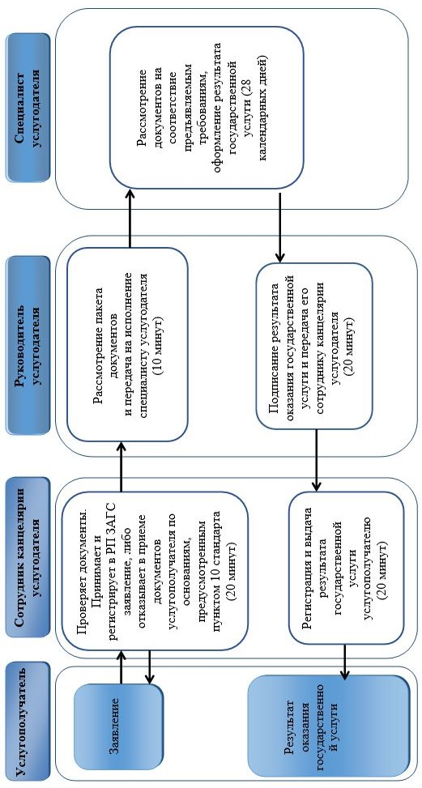

Приложение 2 к регламенту
государственной услуги
"Аннулирование записей
гражданского состояния"
Справочник бизнес-процессов оказания государственной услуги при оказании государственной услуги через Государственную корпорацию

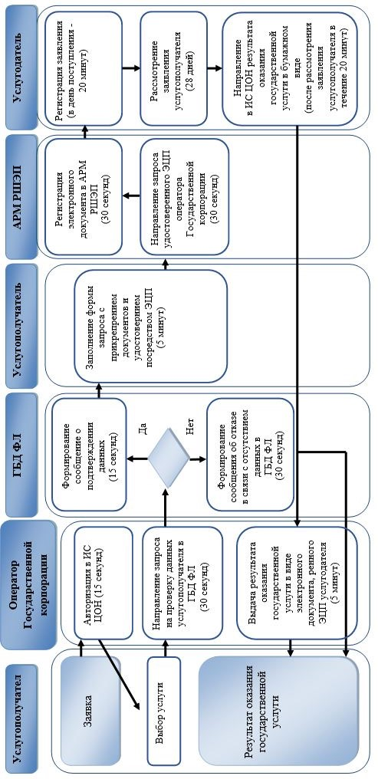

Приложение 3 к регламенту
государственной услуги
"Аннулирование записей актов
гражданского состояния"
Справочник бизнес-процессов оказания государственной услуги местных исполнительных органов районов в городе, городов районного значения, акимы поселков, сел, сельских округов

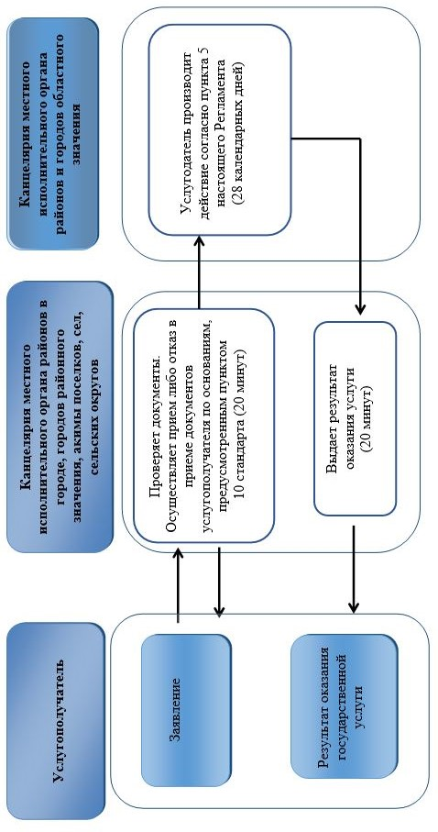

Условные обозначения:

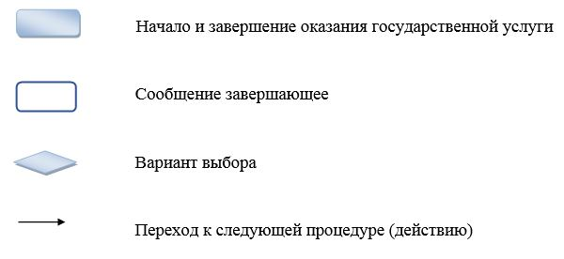

© 2012. РГП на ПХВ «Институт законодательства и правовой информации Республики Казахстан» Министерства юстиции Республики Казахстан

